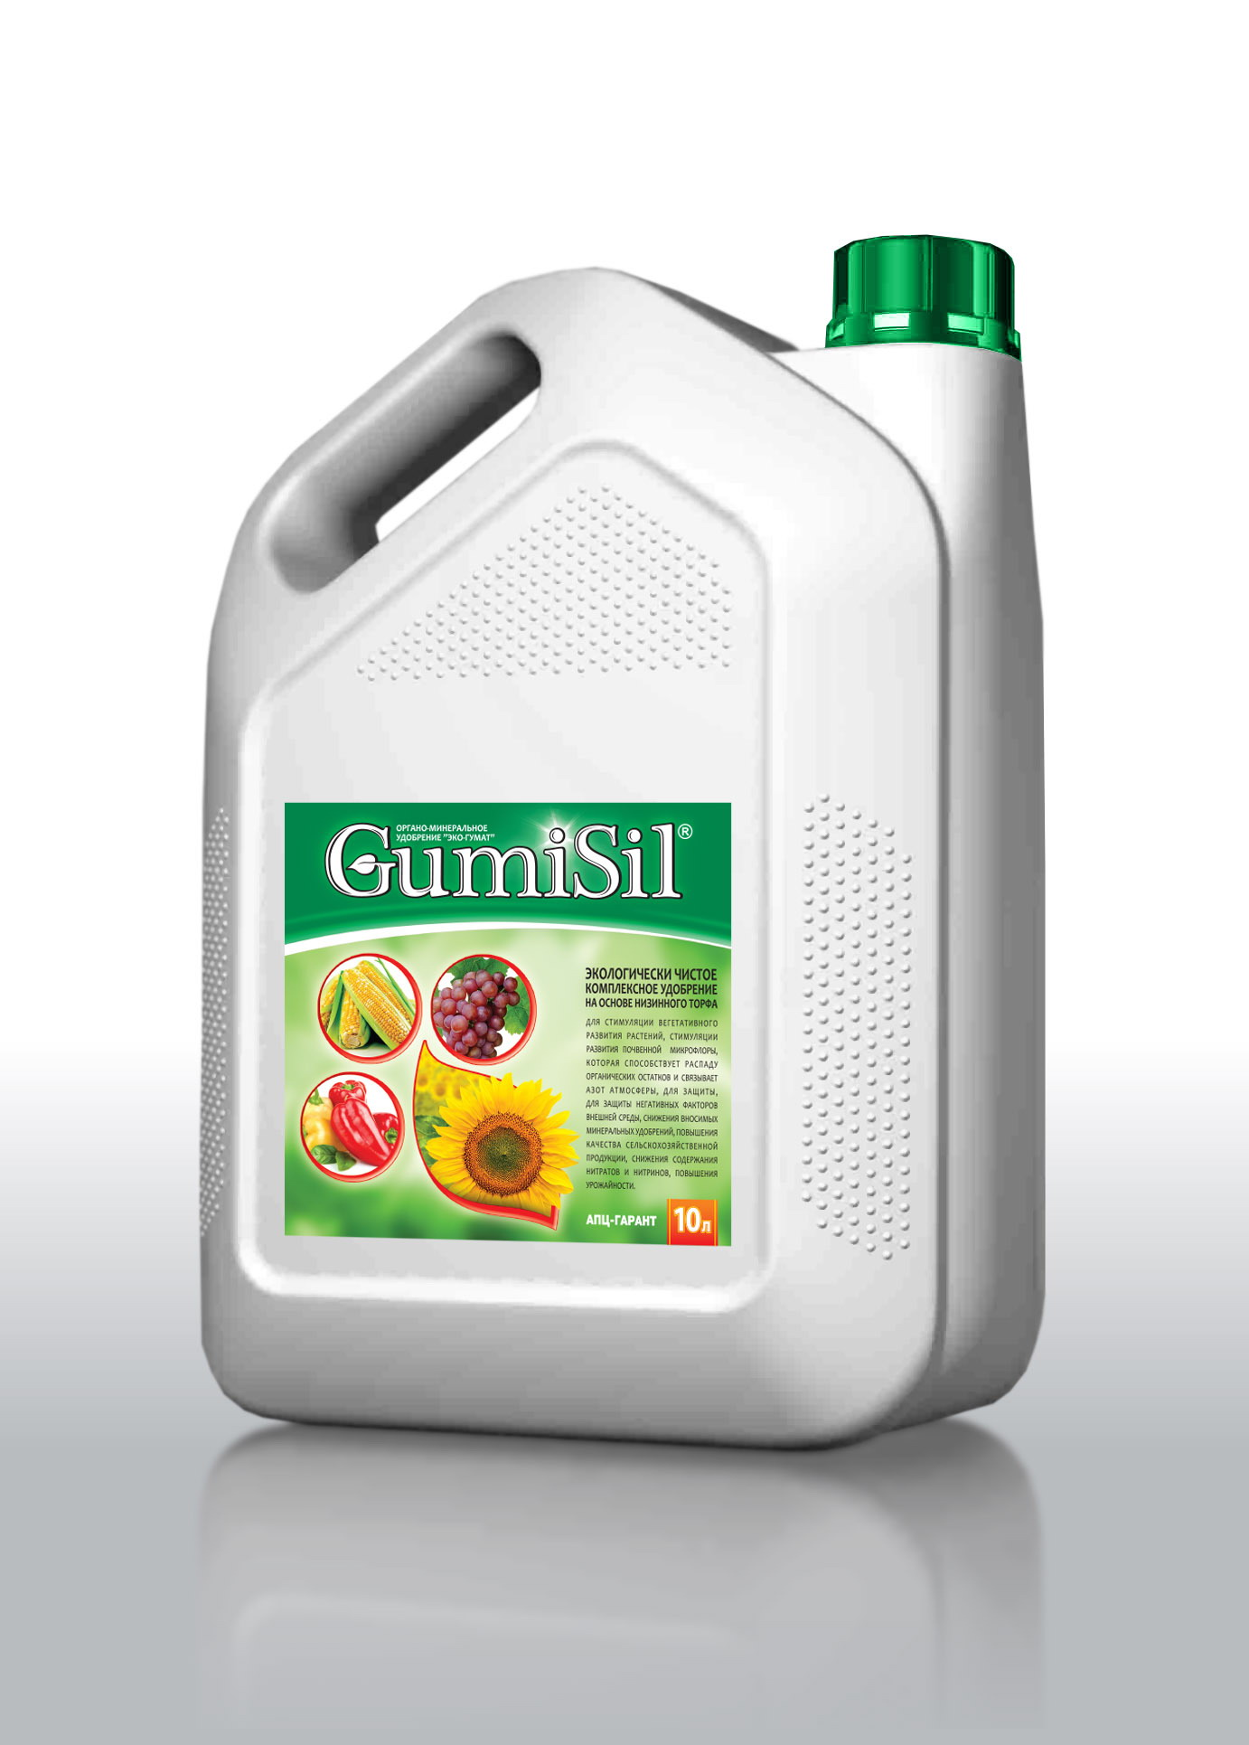
«ГумиСил» - это комплексное экологически чистое органо – минеральное удобрение на основе гумата калия из природного сырья - низинного торфа.

Действующие вещества:
- фульвокислоты,
- гуминовые вещества (гуматы калия),
- грибки бактерии (Триходерм),
- N- Р-К 10-5-11
- микроэлементы (Сг, Мn, Ре, Со, Ni, Си, Zn, Мо, Аg) и микроэлементы для определенных культур – зерновых, технических, овощей и корнеплодов, плодовых деревьев и виноградников.

Применяется для:
- обработки семян и саженцев,
- внекорневых подкормок в баковых смесях с СЗР,
- обработки почв (деструктор пожнивных остатков)

Результат действия:
- улучшает усвоение растением основных удобрений;
- повышение устойчивости растений к засухам, заморозкам, болезням , стрессам – повышает иммунитет растения;
- снятие стресса от воздействия СЗР;
- улучшение структуры почвы, укрепление устойчивости почвы к эрозии, экологическая очистка почвы, увеличение количества гумуса в почве и органических веществ почвы.

Следствие:
- повышение урожайности : зерновые 10-15%, технические 5-12%, овощные 25-40%, плодовые и виноград 15-25% – дополнительная прибыль;
- улучшение качества с/х продукции (содержание клейковины, сахара, протеинов, масла), улучшает сохранность овощей.
- увеличение питательной ценности, вкусовых качеств и экологической чистоты плодов – для садовых культур и винограда;
- снижение содержания нитратов в продукции;

Удобрение на основе гумата калия «ГумиСил» и семена

Благодаря обработке ГумиСилом, в семенах укрепляется иммунная система, они освобождаются от поверхностной семенной инфекции, ослабляется отрицательное влияние травматических повреждений семян растений, повышается энергия прорастания, всхожесть семян, стимулируется рост и развитие проростков, заметно снижается поражение семян грибковыми болезнями, вызванными внутренней семенной инфекцией.

Механизм воздействия на растения

Попадая в растения, гуминовые вещества активизируют ферментативную активность всех клеток растения и образование стимулирующих соединений с самим растением. Как итог: рост энергетики клетки, интенсификация обмена веществ клетки. Увеличивается проницаемость мембраны клеток корня. Улучшается проникновение элементов минерального питания из почвенного раствора в растения. Это приводит к усилению поглощения растением питательных элементов. Кроме того, улучшается поступление в растения из почвы сахаров, аминокислот, витаминов, гормонов, воды и поглощение кислорода растениями, что в итоге интенсифицирует дыхание растений. Следствием усиленного дыхания является ускорение деления клеток, усиление фотосинтеза, синтеза белков, усиление роста корневой системы, надземной массы, увеличение выхода сухого вещества, а, значит, общее повышение жизнедеятельности растений.

Влияние на корневую систему

После обработки семян ГумиСилом, у растения лучше развивается корневая система. Чем больше развита поверхность корней, тем интенсивнее идет поступление питательных веществ в растения.
Благодаря мощной корневой системе, растение успевает проникнуть в более глубокие слои почвы и захватить влагу, что особенно важно в засушливых регионах. Более того, ГумиСил способствует более экономному расходованию влаги растением в течение всей вегетации вплоть до уборки урожая.

ГумиСил и основное питание растений

Урожайность любой сельскохозяйственной культуры обеспечивается как на уровне отдельной клетки, так и на уровне растительного организма в целом, совокупностью разных процессов: проницаемостью клеток корня; скоростью и эффективностью фотосинтеза; эффективностью перемещения веществ по растению; активностью ферментных систем. Применение ГумиСила повышает эффективность этих составляющих. Но для получения высоких устойчивых урожаев необходимо, чтобы в почвенно-поглощающем комплексе было достаточное количество питательных веществ в легкоусвояемой форме. А значит, чтобы поднять урожайность необходимо сочетать обработку семян и растений ГумиСилом с обработкой почвы.

Количество растительной массы зависит еще и от быстроты развертывания рабочей листовой поверхности, которая достигается обработкой растений препаратом на основе гумата калия. Интенсифицируетея "воздушное питание растений" , что, в свою очередь, ведет к увеличению урожая.

ГумиСил ослабляет или полностью нейтрализует токсическое и мутагенное действие пестицидов!
Под влиянием гуматов растения лучше переносят избыточные дозы удобрений, особенно азотных и повышенные дозы пестицидов.
Удобрение на основе Гумата калия «ГумиСил» и микроэлементы

Другой важнейшей составляющей питания растений являются микроэлементы: медь, цинк, бор, марганец, молибден, кобальт и т.д. ГумиСил содержит в своем составе целый ряд ценных микроэлементов и наиболее эффективно транспортируют их в растения, образуюя с микроэлементами комплексы, легко усваиваемые растениями (хелатные).

Роль ГумиСила в обогащении почвы гумусом

Вносимые в почву удобрения на основе гумата калия - мощные катализаторы биохимических процессов в почве, ее биологической активности, за счет того, что органическое вещество гуматов используется микрофлорой почвы как источник энергии и питательных веществ. ГумиСил способствует росту численности споровых бактерий, плесневых грибов, актномецетов, целлюлозных бактерий. Применение ГумиСила вызывает не только количественные, но и качественные изменения гумуса. Вновь образованный гумус обладает высокой биологической активностью, наличие его улучшает физические и химические свойства почвы.

Молекулы гуматов входят в почвенную структуру, в их присутствии резко возрастает обменная емкость почв. Адсорбированные формы питательных веществ не связываются с почвой, не вымываются водой, находятся в доступном для использования растениями состоянии. Все полезные микроэлементы, образуют с гуматами в почве хелатные комплексы и далее проникают в растения, обеспечивая их питание, а железо и марганец, усваиваются исключительно в виде гуминовых комплексов.

«ГумиСил» и экология пахотных земель

Гумусовые кислоты, являющиеся основным действующим веществом ГумиСила, обладают способностью к гелеобразованию. Благодаря этому качеству, после обработки почв ГумиСилом, повышается ее влагоудерживающая способность, что особенно актуально в засушливой зоне. С другой стороны, за счет внесения ГумиСила, почвы дальше сохраняют удовлетворительные свойства при интенсивном орошении, в том числе, с использованием высоких доз минеральных удобрений.

Почвы, где регулярно вносится ГумиСил, устойчивы к действию химических загрязняющих веществ: радионуклидов, тяжелых металлов (свинец, ртуть, хром, кадмий и др.), пестицидов. ГумиСил связывает вредные соединения, образуя нерастворимые комплексы, предотвращая их поступление в растения, грунтовые воды, атмосферу.

ПО ВОПРОСАМ ПРИОБРЕТЕНИЯ ОБРАЩАЙТЕСЬ ПО ТЕЛЕФОНАМ:
моб.: (098) 237-00-72, (098) 237-00-73, тел./факс : (0472) 378-000

